Teatr

Pomysły na zabawy dla dzieci:
- origami - powiesimy je w bibliotece.
Dzieci będą miały do wyboru trzy origami. Każde z nich zrobi jedno. Przynajmniej kilka osób musi nauczyć się jak wykonywać te origami, aby pomagać przy wykonywaniu ich.

1. https://www.youtube.com/watch?v=mD4BbN_Pa9A - łódka
2.https://www.youtube.com/watch?v=h-lR3H2qHWc - żuraw

- quiz o przedstawieniu “Basia i tablet” (7 pytań) - przewidziane nagrody.
Dzieci będą pisać na kartce przez nas rozdanej swoje imię i nazwisko oraz swoje odpowiedzi. Po otrzymaniu kartek podliczymy punkty i rozdamy nagrody najlepszym a tym co poszło trochę gorzej damy nagrody pocieszania np cukierki a wygranym dyplom i cukierki.

1. Jak miała na imię główna bohaterka książki?
A. Kasia C. Agata
B. Basia D. Ania

2. Jak nazywał się brat Basi?
A. Tomek C. Filip
B. Mateusz D. Janek

3. Gdzie wybrali się na wakacje?
A. Nad morze C. Do lasu
B. W góry D. Do babci na wieś

4.O co się kłócili bohaterowie książki?
A. O miejsce w samochodzie C. O Tablet
B. O Telefon D. O zabawkę

5. Jak miał na imię miś Basi?
A. Zdzisiek C. Tuluś
B. Kubuś D. Nie miał imienia

6. Jakie zwierzę występowało w książce?
A. Pies C. W książce nie występowało żadne zwierzę
B. Kot D. Królik

7. Od kogo Janek dostał tablet?
A. Od Taty C. Od Kolegi
B. Od Wujka D. Od Kuzyna

- pisanie japońskich słów
Dzieci otrzymają kartki oraz cienkie pędzle i czarną farbę. Jedna osoba będzie rysowała znaki na dużej tablicy, kilka innych osób będzie pomagało dzieciom, które będą miały jakieś trudności.

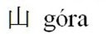
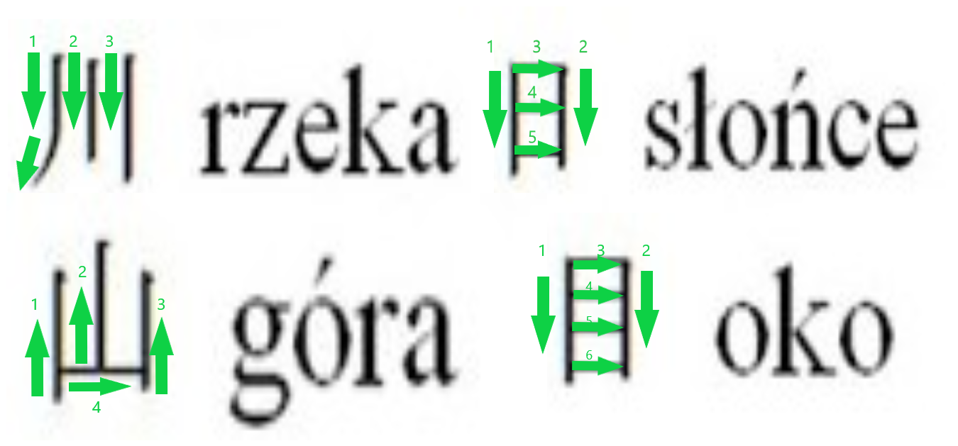

Pomysły Poli na przebrania, makijaż, itp.

-czerwone koszulki (dziewczyny i chłopacy)
-spodnie bądź spódniczka (czarny kolor)
-kreski czarne i może jakiś kolor (powieki)
-włosy (Nikola - kok lub rozpuszczone,karbowane, Wiktoria D - rozpuszczone lub kitka, kręcone, Laura rozpuszczone i Pola-rozpuszczone-kok-kitka( na to jakieś czerwone kokardki ozdoby no coś takiego pola wymyśliła)
Chłopcy (Norbert i Stachu) będą elegantami włosy na lakierze koszula spodnie krawacik eleganckie buciki,itp.

